Краткосрочный план урока № 39-40

Раздел долгосрочного плана:  (7.2В): Сила, масса и вес |  | Школа:
Дата: |  | ФИО учителя:
Класс: 7__ |  | Количество присутствующих: | отсутствующих:
Тема урока | Сложение сил, действующих на тело вдоль одной прямой.
Цели обучения, которые достигаются на данном уроке (ссылка на учебную программу) | . 7.2.2.8 изображать силы графически в заданном масштабе;  7.2.2.9 графически находить равнодействующую сил, действующих на тело и направленных вдоль одной прямой;
Цель обучения учащихся | Учащиеся будут:  - пользоваться правилами определения равнодействующей сил, направленных по одной прямой;  - практически определять равнодействующую всех сил действующих на тело;  - изображать силы графически в заданном масштабе
Цели урока | - научить пользоваться правилами определения равнодействующей сил, направленных по одной прямой;  - показать практическое значение учета всех сил действующих на тело;  - изображать силы графически в заданном масштабе
Критерии успеха | Учащиеся:  - пользуются правилами определения равнодействующей сил, направленных по одной прямой;  - практически определяют равнодействующую всех сил действующих на тело;  - изображают силы графически в заданном масштабе.
Языковые цели | Учащиеся могут:  Использовать в речи терминологию: масса, вес, сила тяжести, ускорение свободного падения, жесткость  Лексика и терминология, специфичная для предмета:  Сила, направление, результирующая сила, сонаправлены.  Полезные выражения для диалогов и письма:  Я думаю, что...  На мой взгляд (По моему мнению)...  Я знаю, что ...  Я уверен, что ...  Вес зависит от ..., но….
Привитие ценностей | Необходимость самостоятельного обучения, потребность в активном познании окружающего мира.
Межпредметные связи | Связь с математикой.
Навыки использования ИКТ | Работа на сайте forces-and-motion-basics_en.html
Предварительные знания | Знают обозначение и единицы измерения массы, плотности, объема, силы, умеют строить силы в масштабе.
Ход урока
Запланированные этапы урока | Запланированная деятельность на уроке |  | Ресурсы
Начало урока  5 мин | (f)Повторение пройденного материала. Учитель предлагает учащимся вспомнить ранее изученные силы. Учащиеся по цепочке отвечают.  - Закончите фразу:  А. Сила тяжести – это …  Б. Вес тела- это  В. Сила упругости - это …  2. Запишите формулы:  Сила тяжести  Вес тела  Сила упругости  3. Запишите единицы измерения:  Сила тяжести  Вес тела  Сила упругости  4. Как называются силы изображенные на рисунке?  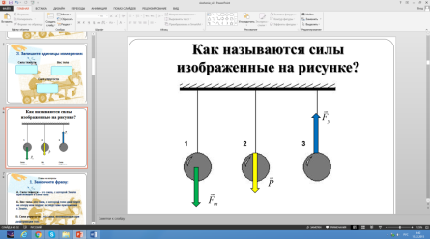  (W)Учитель демонстрирует картинку и задает вопрос: Если на тело действует несколько сил, как можно определить результирующую силу? Учитель задает наводящие вопросы, чтобы подвести учащихся к теме.  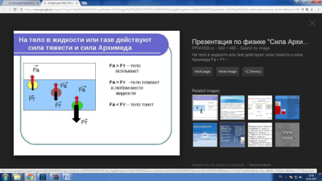  Постановка темы «Сложение сил, действующих на тело вдоль одной прямой.»  Задачи урока:  - пользоваться правилами определения равнодействующей сил, направленных по одной прямой;  - практически определять равнодействующую всех сил действующих на тело;  - изображать силы графически в заданном масштабе. |  | Файл_Сложение сил.ppt  1-7 слайды  8 слайд  9 слайд
Середина урока  15 мин(изучение новой темы)  15 мин  (закрепление) | Силы можно изобразить на одном чертеже:  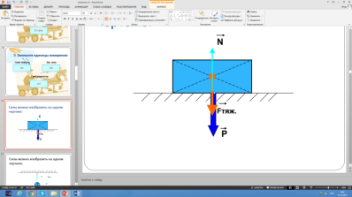  (W)Учитель спрашивает: какие силы изображены на картинке? Какие из них действуют на брусок?  Затем учитель предлагает учащимся изобразить на картинках силы, действующие на груз и автомобиль.  (I)Задание 1.  Изобразите силы, действующие на физические тела.  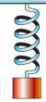  (W)Обсуждение с классом.  (I)Учитель предлагает учащимся прочесть текст и заполнить таблицу. Учащиеся читают текст и заполняют таблицу.  Задание 2. Прочитайте текст и заполните таблицу:  Направление Рисунок Формула F=m a  По одной  прямой в одну сторону  По одной прямой в разные стороны  По одной прямой в разные стороны, равные друг другу  Равнодействующая сил.  Силу, которая производит на тело такое же действие, как несколько одновременно действующих сил, называют равнодействующей этих сил.  Модуль равнодействующей сил равен сумме модулей всех действующих сил, если они направлены вдоль одной прямой и в одну сторону. Направление равнодействующей в этом случае совпадает с направлением действующих сил.  Модуль равнодействующей сил равен разности модулей действующих сил, если они направлены вдоль одной прямой и в противоположные стороны. Направлена равнодействующая в этом случае в сторону большей по модулю силы.  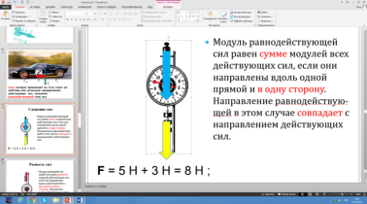  Пример. Шкаф находится в покое. Значит, равнодействующая сил Fт и F_{упр} равна 0...  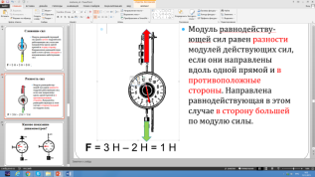  (W)Обсуждение с классом заполнения таблицы.  Затем учитель предлагает выполнить задание с соседом по парте. Учитель дает обратную связь учащимся, выполняет роль консультанта.  (G)Задание 3. Выполните в парах упражнения.  - Постройте, соблюдая масштаб в 1 кл =10 Н, силу тяжести, действующую на мешок массой 6 кг.  - На рисунке показаны силы, действующие на тело. Найдите равнодействующую сил, в каждом случае. Масштаб 1 кл=100 Н.  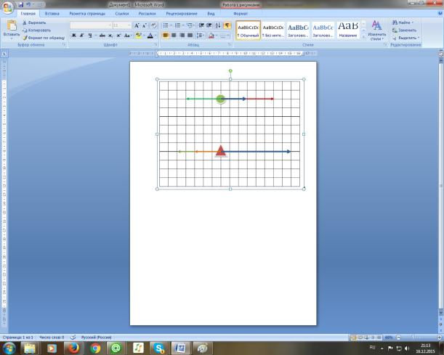  - Откройте на рабочем столе ноутбука откройте интерактивную модель «forces-and-motion-basics_en.html».  - Наведите указатель мыши на окно «Net force» и щелкните левой кнопкой мыши.  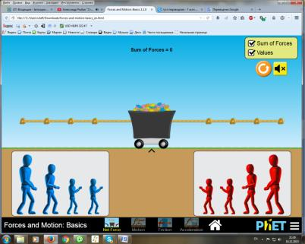  - В правом верхнем углу окна установите щелчком мыши галочки для отображения равнодействующей силы и её значения как показано на рисунке.  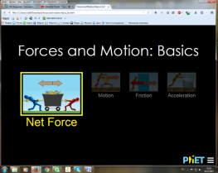  - Поднимая указателем мышки человечков к узлам веревки, определите с какой силой действует на веревку маленький человек, средний, большой. Запишите, полученные данные в тетрадь.  - Меняя количество человечков возле узлов добейтесь, чтобы равнодействующая была равна 50 Н и направлена вправо, 100 Н и направлена влево, 0 Н. Пронаблюдайте, что будет происходить в каждом случае, нажав кнопку «Go».  - Зарисуйте каждый случай в тетрадь.Объясните, почему стоящему в движущейся лодке человеку трудно сохранить прежнее положение, если лодка внезапно останавливается? |  | Файл_Инструктивная карта _Сложение сил.docx  19 слайд  17-18 слайды
Конец урока  5 мин | Рефлексия  Получилось!  Нужно поработать!  Не понятно!  Д/з Повторить основные формулы.
Дифференциация – каким образом Вы планируете оказать больше поддержки? | Оценивание – как Вы планируете проверить уровень усвоения материала учащимися?  По решению задач в течение урока. |  | Здоровье и соблюдение техники безопасности
Какие задачи Вы планируете поставить перед более способными учащимися? | Выполнение большего числа заданий в конце урока
Учащиеся будут:  Большинство учащихся будут:  Некоторые учащиеся будут: | - изображать силы графически в заданном масштабе;  - уметь складывать и вычитать вектора, направленные вдоль одной прямой, графическим методом.  - моделировать и пояснять ситуации в интерактивной модели,  - выполнять все дополнительные задания |  | Смена видов деятельности, подбор доступного материала
Рефлексия по уроку  Были ли цели урока/цели обучения реалистичными?  Все ли учащиеся достигли ЦО?  Если нет, то почему?  Правильно ли проведена дифференциация на уроке?  Выдержаны ли были временные этапы урока?  Какие отступления были от плана урока и почему? | Используйте данный раздел для размышлений об уроке. Ответьте на самые важные вопросы о Вашем уроке из левой колонки.
Общая оценка

Какие два аспекта урока прошли хорошо (подумайте как о преподавании, так и об обучении)?
1:

2:

Что могло бы способствовать улучшению урока (подумайте как о преподавании, так и об обучении)?
1:

2:

Что я выявил(а) за время урока о классе или достижениях/трудностях отдельных учеников, на что необходимо обратить внимание на последующих уроках?

